Vor dem Winter: Gartengeräte richtig lagern

**Winterschlaf für Rasenmäher & Co.**

| **Winnenden,** **November 2023** – Die Hecke wurde noch einmal zurückgeschnitten, der Rasen ein letztes Mal gemäht und auch das Laub ist eingesammelt. Nachdem der Garten für den Winter vorbereitet ist, wird es Zeit, sich um die Geräte und Werkzeuge zu kümmern, mit denen in den vergangenen Monaten regelmäßig gearbeitet wurde. Eine gründliche Reinigung und sorgfältige Pflege lassen Rasenmäher und Co. nicht nur gut aussehen, sondern dienen auch dem langfristigen Werterhalt. Schließlich soll alles auch beim Start in die nächste Gartensaison tadellos funktionieren. Bleiben Schmutz und Pflanzenreste am Werkzeug haften, ziehen diese Feuchtigkeit an und fördern die Korrosion von Metalloberflächen. Eine wichtige Rolle spielt auch die Frage, wie die Akkus aus elektrischen Werkzeugen richtig aufbewahrt werden, damit sie problemlos durch die Winterpause kommen.  **Metallteile vor Korrosion schützen**  Das gilt ganz besonders für die Messer von Hecken- sowie Gras- und Strauchscheren ebenso wie für die Klingen des Rasenmähers oder von Astscheren. Aber auch Spaten, Rechen und Hacken sollten einmal gründlich gesäubert werden. Nach der Reinigung schützt ein leichter Ölfilm die metallischen Teile während der Lagerung im Winter vor Rost.  **Hochdruckreiniger entleeren**  Hochdruckreiniger und andere Geräte mit Wasserzulauf sollten vor der Einlagerung vollständig entwässert werden. Allerdings ist das Risiko groß, dass doch etwas Restwasser im Gerät zurückbleibt. Deshalb sollten diese Geräte am besten immer vor Frost geschützt gelagert werden, beispielsweise in einem trockenen Kellerraum. Zudem gilt es, die Schläuche komplett zu leeren, zu trocknen und so zu lagern, dass keine Knicke entstehen.  **Frostsichere Lagerung für Geräte und Akkus** Die frostsichere Lagerung ist auch für alle anderen elektrischen Gartenhelfer zu empfehlen. Denn bei Frost und Nässe könnte die Elektronik Schaden nehmen. Das gleiche trifft auch auf Akkus und Ladegeräte zu.  Akkus sollten vor der Winterpause zu etwa 75 Prozent aufgeladen werden. Ist der Ladezustand vor der Einlagerung schon sehr niedrig, kann sich der Akku bei längerer Lagerung vollständig entladen. Eine Tiefentladung kann die Akkuzellen so beschädigen, dass der Akku ersetzt werden muss. Verschiedene Hersteller verhindern das mit Hilfe einer Elektronik, die den Akku zum Beispiel mit einem automatischen Lagermodus vor solchen Ausfällen schützt. Im Zweifelsfall wird der Ladezustand gelegentlich überprüft und bei Bedarf nachgeladen. Am besten überwintern Akkus im Haus bei Temperaturen zwischen 10 und 20 °C, während die Geräte auch im Schuppen oder der Garage überwintern können.  **Akkus im Winterbetrieb nutzen**  Wird ein Akku im Winter benötigt, etwa für die Kettensäge oder den Hochentaster, sollte der Akku vor dem Laden und der Nutzung langsam auf Zimmertemperatur gebracht werden. Ein schnelles Aufwärmen direkt an einer Wärmequelle ist nicht ratsam - neben großer Kälte vertragen Akkus auch keine hohen Temperaturen über 40 °C.  **Sicherer Start in die neue Gartensaison**  Sauber und trocken eingelagerte Gartengeräte und Akkus sollten die Winterpause ohne Probleme überstehen und sind zum Saisonstart direkt wieder einsatzbereit. Ist es in den ersten Frühlingstagen noch kalt, sollten die Akkus wie im Winter allmählich auf Zimmertemperatur gebracht werden. Ein kurzer Probelauf der Geräte vor dem eigentlichen Beginn der Arbeiten stellt sicher, dass wirklich alles funktioniert.  Weitere Tipps zur Vorbereitung des Gartens auf den Winter bietet Kärcher im Web:  <https://www.kaercher.com/de/home-garden/know-how/garten-winterfest-machen.html> | | **Pressekontakt**  Nina Wanner  Public Relations  Alfred Kärcher SE & Co. KG  Alfred-Kärcher-Str. 28-40  71364 Winnenden  +49 (7195) 14 - 5503  nina.wanner@karcher.com  Kay-Uwe Müller  Pressebüro Tschorn & Partner  Postfach 10 11 52  69451 Weinheim  T+49 62 01 5-7878  mueller@pressebuero-tschorn.de |
| --- | --- | --- |

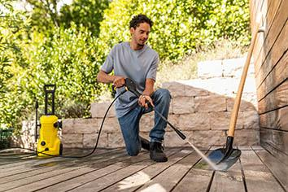

*Gartenwerkzeug und Geräte sollten den Winter über gut gereinigt gelagert werden. Bleiben Schmutz und Pflanzenreste am Werkzeug haften, ziehen diese Feuchtigkeit an und fördern die Korrosion von Metalloberflächen.*

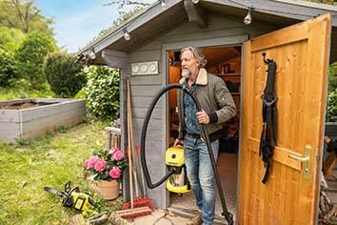

*Die frostsichere Lagerung ist für alle elektrischen Gartenhelfer zu empfehlen. Denn bei Frost und Nässe könnte die Elektronik Schaden nehmen.*

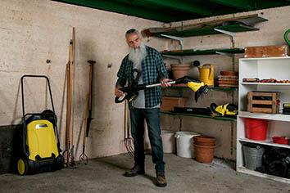

*Elektrische Geräte werden am besten frostsicher und trocken gelagert. Bei Akkugeräten sollte der Akku entnommen und getrennt gelagert werden.*

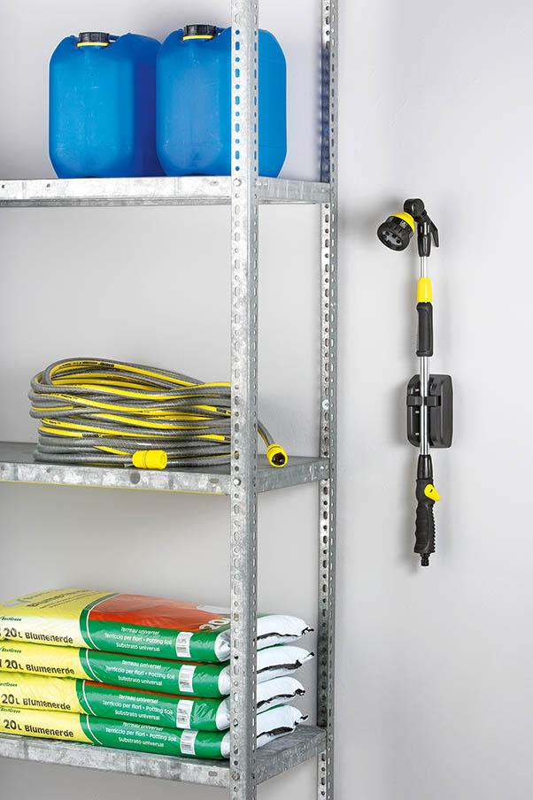

*Schläuche, die längere Zeit nicht benötigt werden, sollten vor der Lagerung vollständig entleert und anschließend knickfrei aufgerollt werden.*